上海应用技术大学课程设计任务书

课程名称 | 《数据结构课程设计》 |  |  | 课程代码 |  | B704208
设计题目 | 1．项目一：猴子选大王  2．项目二：各种排序  3．项目三：纸牌游戏
设计时间 | 2018年 7 月 2 日～ 2018 年 7 月 6 日
系（院） | 计算机科学与信息工程学院 | 专业 | 计算机科学与技术 |  | 班级 |  | 16104111
一、课程设计任务（条件）、具体技术参数（指标）
1．项目一：
任务:
一堆猴子都有编号,编号是1,2,3...m,这群猴子(m个)按照1-m的顺序围坐一圈,从第1开始数,每数到第N个,该猴子就要离开此圈,这样依次下来,直到圈中只剩下最后一只猴子,则该猴子为大王。
要求:
输入数据:输入m,nm,n为整数,n<m
输出形式:中文提示按照m个猴子,数n个数的方法,输出为大王的猴子是几号,建立一个函数来实现此功能
2．项目二：
任务：用程序实现插入法排序、选择法排序、起泡法改进算法排序；利用插入排序、选择法排序和冒泡法的改进算法,将用户随机输入的一列数按递增的顺序排好。
要求：
输入的数据形式为任何一个正整数，大小不限。
输出的形式：数字大小逐个递增的数列。
3．项目三：
任务：编号为1-52张牌，正面向上，从第2张开始，以2为基数，是2的倍数的牌翻一次，直到最后一张牌；然后，从第3张开始，以3为基数，是3的倍数的牌翻一次，直到最后一张牌；然后…从第4张开始，以4为基数，是4的倍数的牌翻一次， 直到最后一张牌；...再依次5的倍数的牌翻一次，6的，7的直到以52为基数的翻过，输出：这时正面向上的牌有哪些？ 要求有翻牌过程说明。

二、对课程设计成果的要求（包括课程设计说明书、图纸、图表、实物等软硬件要求）
- 提交课程设计报告（格式及文件名参见模板）一份。
- 提交源程序文件及配套文件一套。
三、课程设计工作进度计划：
7月2日：指导老师下发课程设计指导书和任务书，并进行必要的指导，学生完成选题。
7月3日：完成详细设计说明，进入编程阶段。
7月4日：完成编程和测试工作。
7月5日：完成课程设计报告撰写工作。
7月6日：提交课程设计报告和源程序，答辩，成绩评定。
四、主要参考资料
[1]《数据结构实验教程（C/C++语言版）(第二版）》，张仕等，厦门大学出版社，2018
[2]《数据结构（C语言版）》，董树锋，科学出版社，2018
[3]《数据结构(C语言版)》，严蔚敏 吴伟民，清华大学出版社，1997
[4]《Data Structures Using C数据结构（C语言版）》，R Krishnamoorthy、G Indirani Kumaravel，清华大学出版社，2009
指导教师（签名）： 舒明磊 2018年 1月 1日
教研室主任（签名）：李晓丹 2018年 1月 1日

上海应用技术大学课程设计报告
课程名称 《数据结构课程设计》 设计题目 课程设计指导书要求（多道） 院系 计算机科学与信息工程学院 专业 计算机科学与技术 班级 16104111
姓名 颜允锋 学号 1610400102 指导教师 舒明磊 日期 2018-07-06

- 目的与要求
  - 巩固和加深对常见数据结构的理解和掌握
  - 掌握基于数据结构进行算法设计的基本方法
  - 掌握用高级语言实现算法的基本技能
  - 掌握书写程序设计说明文档的能力
  - 提高运用数据结构知识及高级语言解决非数值实际问题的能力

- 课程设计内容说明
  - 项目一
    - 对设计任务内容的概述
接收用户输入的猴子数来形成一个圈，再接收用户输入的淘汰间隔来不断淘汰对应位置的猴子，最后剩下的即为王。
    - 需求分析或功能描述
用m来接收用户输入的猴子数，用n来接收用户输入的淘汰间隔，然后生成一个m个节点的循环单链表，通过头结点的移动n次找到淘汰对象进行淘汰，并输出淘汰情况，最后当尾节点指向自己时，表示未最后一个猴子，即输出此猴子为王。
    - 概要设计或程序流程图
接收用户输入m、n，创建m长度的单向循环链表，以n为间隔不断淘汰。判断最后剩下的为王。以下为流程图：
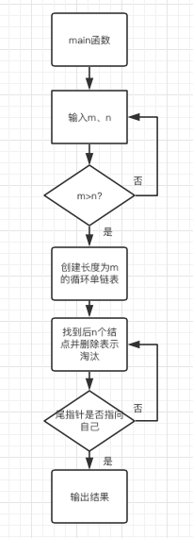。
    - 详细设计或源代码说明
Monkey.cpp文件：

#include "Monkey.hpp"

Monkey::Monkey(){
int m = 0,n = 0; //用来接收用户输入
while(m <= n && n > 1){ //m不大于n将无线循环
cout << "#请输入m，n(m必须大于n）: ";
cin >> m >> n;
}
/*
* 创建长度为m的单项循环链表
*/
LinkNode *L; //头结点
creatList(L,m);
/*
* 循环删除第n个结点
*/
while(L -> next != L){
listDeleteN(L,n);
}
cout << "@@@大王就是，第" << L -> data <<"号猴子@@@" <<endl;
}
void Monkey::creatList(LinkNode *&L,int m){
int *a = new int[m];
for(int i = 1;i <= m;i++){ //给数组里顺序赋值
a[i - 1] = i;
}
LinkNode *s,*r;
L = (LinkNode *)malloc(sizeof(LinkNode));
r = L;
for(int i = 0;i < m;i++){
s = (LinkNode *)malloc(sizeof(LinkNode));
s -> data = a[i];
r -> next = s;
r = s;
}
r -> next = L -> next; //把最后的指针指向头指针的下一个变为循环链表
//让L不参与删除
}
void Monkey::destroyList(LinkNode *&L){
LinkNode * pre = L,*p = L -> next;
while(p != NULL){
free(pre);
pre = p;
p = pre ->next;
}
free(pre);
}
void Monkey::listDeleteN(LinkNode *&L,int n){
LinkNode *s,*p;
for(int i = 0;i < n-1;i++){ //循环n次让头结点指向要删除的上一个
L = L -> next;
}
s = L -> next;
Sleep(1);
cout << "#" << s -> data << "号猴子已被淘汰" << endl;
p = s;
s = s -> next;
L -> next = s;
free(p);
}
    - 程序模块及其接口描述
Monkey(); //构造函数
void creatList(LinkNode *&L,int m); //创建循环链表
void destroyList(LinkNode *&L); //摧毁链表
void listDeleteN(LinkNode *&L,int n); //传入变量n，删除第n个元素
    - 程序的输入与输出描述
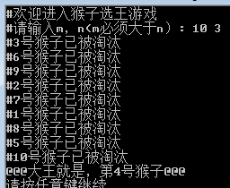
输入：两个数
输出：淘汰情况和最终结果
    - 调试分析或程序测试
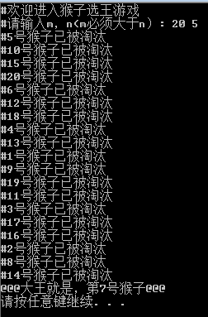
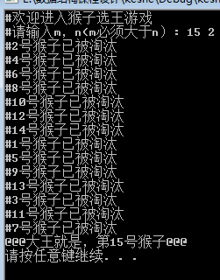
进行了三次测试
    - 尚未解决的问题或改进方向
可以把界面改进更好看点
    - 对软件的使用说明
进入猴子选王界面后，需输入m与n用空格隔开，且m一定需要大于n，否则会要求重新输入。
  - 项目二
    - 对设计任务内容的概述
对数组进行各种各样的排序。
    - 需求分析或功能描述
需要用户输入数组的长度和数组内容，然后给用户选择排序方法，并可以看到排序的整个过程，并可以返回重新选择，则排序的数组并不能是原数组，需要每次用户选择时创建一个新的数组用来排序。
    - 概要设计或程序流程图
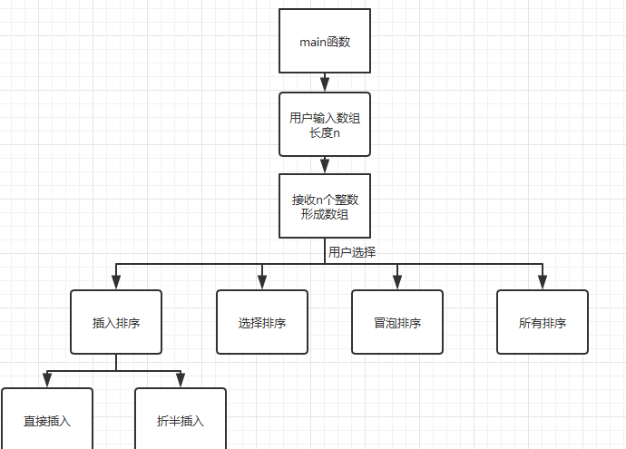
    - 详细设计或源代码说明
Sorts.cpp文件：

#include "Sorts.hpp"

Sorts::Sorts(int t){
n = t;
}
//插入排序
//直接插入排序
void Sorts::insertSort(int r[]){
int tmp,j;
for (int i = 0; i < n; i++) {
if(r[i] < r[i-1]){
tmp = r[i];
for (j = i - 1;j >= 0 && r[j] > tmp; j--) {
r[j+1] = r[j];
}
r[j+1] = tmp;
}
showArray(r);
}
system("pause");
}
//折半插入排序
void Sorts::binInsertSort(int r[]){
int i,j,low,high,mid,tmp;
for (i = 1; i < n; i++) {
if(r[i] < r[i-1]){
tmp = r[i];
low = 0;
high = i-1;
while(low <= high){
mid = (low + high) / 2;
if(tmp < r[mid]){
high = mid - 1;
}else{
low = mid + 1;
}
}
for (j = i-1; j >= high+1;j--) {
r[j+1] = r[j];
}
r[high+1] = tmp;
}
showArray(r);
}
system("pause");
}
//选择排序
void Sorts::selectSort(int r[]){
int k;
for (int i = 0; i < n-1; i++) {
k = i;
for (int j = i+1; j < n; j++) {
if(r[j] < r[k]){
k = j;
}
}
if(k != i){
swap(r[i], r[k]);
}
showArray(r);
}
system("pause");
}
//改进冒泡排序
void Sorts::bubbleSort(int r[]){
bool exchange;
for (int i = 0; i < n-1; i++) {
exchange = false;
for (int j = n-1; j > i; j--) {
if(r[j] < r[j-1]){
swap(r[j], r[j-1]);
exchange = true;
}
}
if(!exchange){
return;
}
showArray(r);
}
system("pause");
}
//打印整个数组
void Sorts::showArray(int r[]){
for (int i = 0; i < n; i++) {
cout << r[i] << "\t";
}
cout << endl;
Sleep(1000);
}。
    - 程序模块及其接口描述
Sorts(int n);
//插入排序
//直接插入排序
void insertSort(int r[]);
//折半插入排序
void binInsertSort(int r[]);
//选择排序
void selectSort(int r[]);
//冒泡改进排序
void bubbleSort(int r[]);
//打印整个数组
void showArray(int r[]);
    - 程序的输入与输出描述
输入
。
输出：
- 直接插入排序
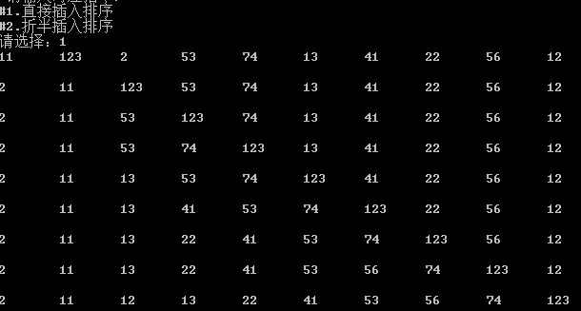
- 折半插入排序
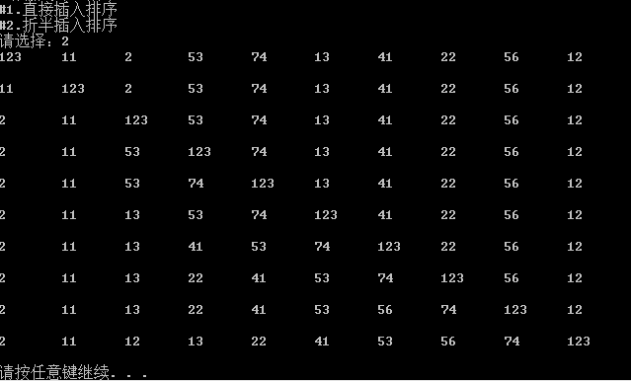
- 选择排序
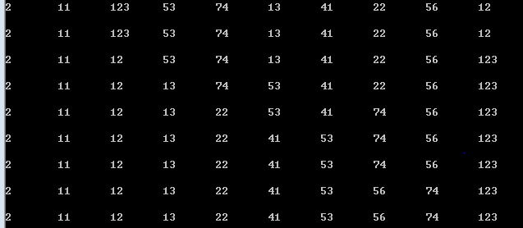
- 冒泡排序
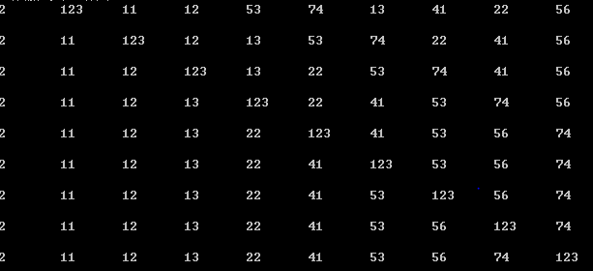
- 所有排序
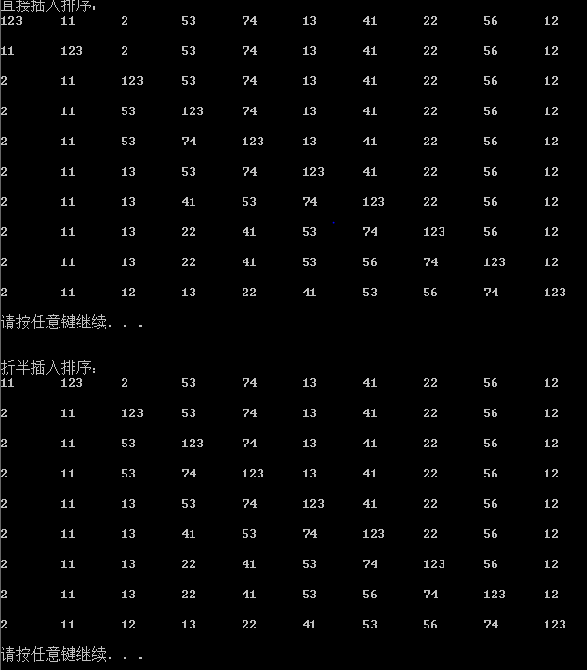
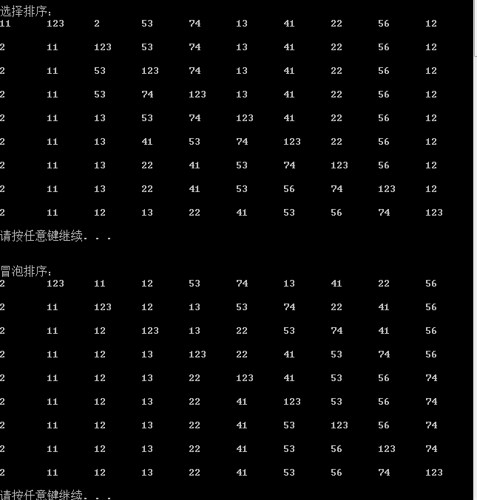

    - 调试分析或程序测试
测试1：
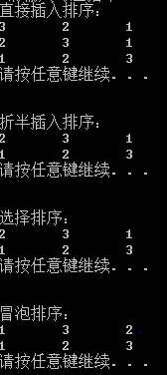

测试2
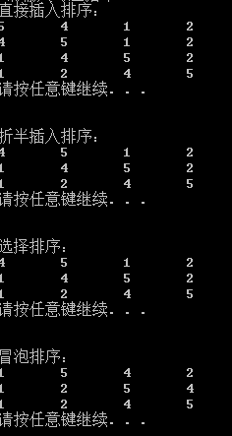
。
    - 尚未解决的问题或改进方向
我认为是不需要用户输入个数的，而是系统自动计算个数，但是没有解决

。
    - 对软件的使用说明
输入数据个数，
输入数据
选择排序方法
查看结果
  - 项目三
    - 对设计任务内容的概述
纸牌1-54号，基数从1到54，当号数能整除基数则翻面。
    - 需求分析或功能描述
需要定义一个数组存储54个1表示正面，然后循环基数，当号数能整除基数即取反，1变为0,0变为1。
    - 概要设计或程序流程图
用到双重循环，第一个循环遍历数组，从0到53，第二层循环从号数到最后一个，循环里面判断 号数%基数是否为0，为0则需让其值取反。
    - 详细设计或源代码说明
#include "Card.hpp"
Card::Card(){
for (int i = 0; i < 54; i++) { //全部初始化为正面（1为正面，0为反面）
card[i] = 1;
}
for (int i = 2; i < 54; i++) {
for (int j = i; j < 54; j++) {
if (j % i == 0) {
card[j] = !card[j];
}
}
system("cls");
showCard(); //每改变一次清空界面，显示新的结果
cout << "#现在的基数为：" << i ;
Sleep(1000);

}
}
void Card::showCard(){ //用来输出整个数组
for (int i = 1; i <= 54; i++) {
cout << card[i-1] << "\t";
if (i % 7 == 0) {
cout << endl;
}
}
cout << endl;
}

    - 程序模块及其接口描述
Card(); //构造函数，所有执行都在里面表示，创造对象即可执行，无需调用其他函数
void showCard(); //用来遍历显示整个数组
    - 程序的输入与输出描述
输入：无需输入
输出：
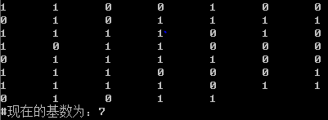
    - 调试分析或程序测试
无需测试
    - 尚未解决的问题或改进方向
界面只用0和1表示正反面，可以用更好看的来表示。
    - 对软件的使用说明
进入界面即可，界面不断变化表示翻转的变化。

- 结论及体会
这次课程设计选择的三个题目分别为猴子选大王、各种排序、纸牌游戏分别用到了循环单向链表、多种排序算法和数组的灵活运用。多方面的对数据结构的概念运用起来，让在学习数据结构课程过程中留下的“学这些用来干什么？”疑问得到了解答，同时加强了自己C++的编程能力。同时在完成课程设计过程中也遇到了各种各样的问题，比如实现猴子选大王时，淘汰猴子时多了一个猴子，经过设断点发现带着头指针一起淘汰了，就多了一个淘汰名额，最后通过把头指针分离出循环链表来改正了这个错误。还有在排序过程中，太多排序方法有点混淆，最后通过翻书确认最后完成了这个模块。最后通过不断改进，不断调试完成了界面整合，也对一些防止用户错误输入进行了判断，整体变得更加一体性。
附录1：参考文献
[1]《数据结构实验教程（C/C++语言版）(第二版）》，张仕等，厦门大学出版社，2018
[2]《数据结构（C语言版）》，董树锋，科学出版社，2018
[3]《数据结构(C语言版)》，严蔚敏 吴伟民，清华大学出版社，1997
[4]《Data Structures Using C数据结构（C语言版）》，R Krishnamoorthy、G Indirani Kumaravel，清华大学出版社，2009
[5]《C++数据结构与程序设计 （美）Robert L.Kruse/Alexander J.Ryba著/钱丽萍译》，
清华大学出版社，2004
[6]《计算机算法设计与分析（第2版）》，王晓东， 电子工业出版社， 2004
附录2：部分源代码清单（详见电子文档）

